Segunda guía Biología Segundo Medio
Guía de apoyo de contenido Núcleo y cromosomas

Departamento de Ciencias
Estudiante: | Curso: | Fecha:
Objetivo de aprendizaje:
Reconocer la importancia de la función del núcleo en las células eucariontes.
Indicar como están formados los cromosomas, su trascendencia en los seres vivos.

INSTRUCCIONES:
Estimado(a) estudiante
- Desarrolla en la guía o en el cuaderno la guía de trabajo. Identifica cada hoja de tu cuaderno anotando en la parte superior tu nombre completo, tu curso, tu teléfono.
- Para dudas y consultas puedes escribir al correo de la profesora mraddatz@isett.cl, minfante@isett.cl, landrade@isett.cl, cmatus@isett.cl
- Cuando tengas lista la actividad en tu cuaderno sácale una foto y la mandas al correo de la profesora que te hace clases, tienes plazo 15 días para mandar la guía, por favor respeta las fechas

EL NÚCLEO
El núcleo es un orgánulo unido a la membrana que contiene los cromosomas celulares. Los poros en la envoltura nuclear permiten el paso de moléculas dentro y fuera del núcleo.
El núcleo es una de las partes más evidentes. Está en el centro de la célula, y contiene todos los cromosomas de la misma, los cuales codifican el material genético. Es por lo tanto, realmente importante para la célula. El núcleo tiene una membrana que lo rodea y que mantiene todos los cromosomas en el interior; y los separa del resto de los orgánulos y componentes de la célula que se quedan fuera. Algunas moléculas, como el ARN, necesitan circular entre el núcleo y el citoplasma. Para ello, hay poros en esta envoltura nuclear que permiten que las moléculas entren y salgan del núcleo. Hay un proceso activo para introducir moléculas en el núcleo. (dibujo del núcleo está en la guía anterior).

CROMOSOMAS
Un cromosoma es un paquete ordenado de ADN (ácido desoxirribonucleico) que se encuentra en el núcleo de la célula. Los diferentes organismos tienen diferentes números de cromosomas. Los humanos tenemos 23 pares de cromosomas - 22 pares autosómicos, y un par de cromosomas sexuales o heterocromosomas, X e Y. Cada progenitor contribuye con un cromosoma de su par de autosomas y uno del par sexual, de manera que la descendencia obtenga la mitad de sus cromosomas de su madre y la mitad de su padre.
Un cromosoma está formado por una parte central llamada centrómero del cual se forma el cinetocoro, dos cromátides hermanas cada una de las partes de la cromátida separadas por el centrómero se llaman brazos y 4 telómeros en los extremos de los brazos de las cromátides, en algunos cromosomas se presentan estructuras en los extremos llamados satélites.
Los cromosomas son estructuralmente muy sofisticados, conteniendo los elementos necesarios para procesos como la replicación y la segregación.
ADN es el nombre químico de la molécula que contiene la información genética en todos los seres vivos incluso en algunos virus. La molécula de ADN consiste en dos cadenas que se enrollan entre ellas para formar una estructura de doble hélice (ver imagen página 223 del texto de estudio). Cada cadena tiene una parte central formada por azúcares (desoxirribosa) y grupos fosfato. Enganchado a cada azúcar hay una de las siguientes 4 bases nitrogenadas: adenina (A), citosina (C), guanina (G), y timina (T) Bases purinas adenina y guanina y las bases pirimídicas son la timina- citosina y uracillo (U). Las dos cadenas se mantienen unidas por enlaces entre las bases; la adenina se enlaza con la timina, y la citosina con la guanina (siempre es así una púrina con un a pirimídica. La secuencia de estas bases a lo largo de la cadena es lo que codifica las instrucciones para formar proteínas y moléculas de ARN.
Un nucleótido es la pieza básica de los ácidos nucleicos (es el monómero). El ADN (y el ARN) son polímeros formados por largas cadenas de nucleótidos. Un nucleótido está formado por una molécula de azúcar (ribosa en el ARN o desoxirribosa en el ADN) unido a un grupo fosfato y una base nitrogenada. Las bases utilizadas en el ADN son la adenina (A), citosina (C), guanina (G) y timina (T). En el ARN, la base uracilo (U) ocupa el lugar de la timina.
La doble hélice es la descripción de la estructura de una molécula de ADN. Una molécula de ADN consiste en dos cadenas que serpentean una alrededor de la otra como una escalera de caracol (página 223).
El nombre viene de su estructura. El ADN tiene una parte central con un azúcar y un fosfato, a la que se enlazan unas moléculas llamadas bases. La desoxirribosa se refiere al azúcar, y el nucleico es el ácido formado por el fosfato y la base nitrogenada. El orden en que se combinen una después de la otra, es lo que codifica la información genética. A nivel funcional se organiza en genes, que son piezas de ADN que generan características físicas específicas.
El gen es la unidad física básica de la herencia. Los genes se transmiten de los padres a la descendencia y contienen la información necesaria para precisar sus rasgos. Los genes están dispuestos, uno tras otro, en estructuras llamadas cromosomas. Un cromosoma contiene una única molécula larga de ADN, sólo una parte de la cual corresponde a un gen individual. Los seres humanos tienen aproximadamente 20.000 genes organizados en sus cromosomas. ( HAY GENES QUE NO CODIFICAN PARA NADA)-
Un gen puede ser tan pequeño como unos pocos cientos de pares de bases o tan largo como miles. Los genes BRCA1 y BRCA2, por ejemplo, son enormes, muy largos. El gen de la beta-globina, por el contrario, sólo tiene unos pocos cientos de nucleótidos ( ver imagen página 221 del texto). La forma habitual de visualizar un gen es un paquete de información que, en general, codifica para una proteína. Por supuesto, el gen no lleva a cabo su función en el ADN. Es la proteína producida a partir del mismo la que realiza la actividad. Esto se ha vuelto un poco más lioso porque hay veces en que un gen no hace sólo una proteína. A menudo, a causa de un procesamiento alternativo, un gen puede producir múltiples proteínas. Y por supuesto, hay genes que ni siquiera hacen ninguna proteína. Dan lugar a moléculas de ARN que tienen algún papel funcional.
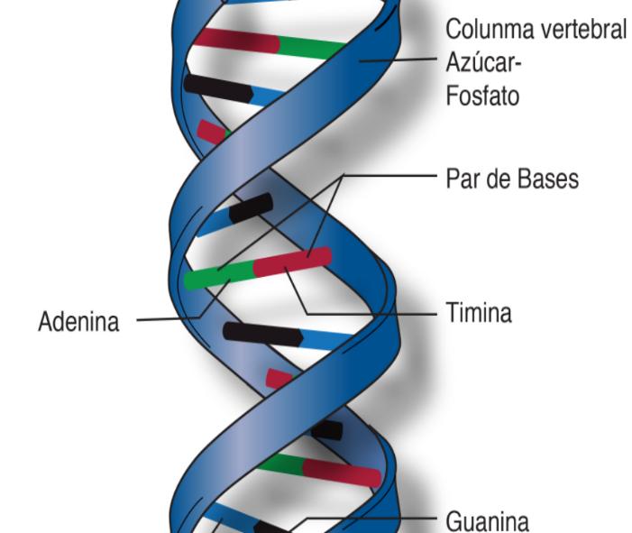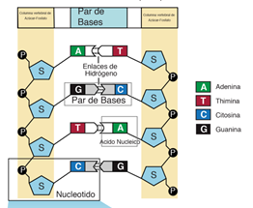
citosina

Contesta las siguientes preguntas a partir de lo que leíste en la guía:
1.- Identifica las moléculas que forman un nucleótido.

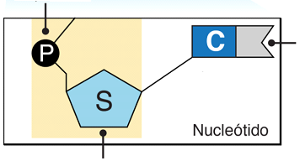

2.- Ubica las partes del cromosoma en el lugar que corresponde.

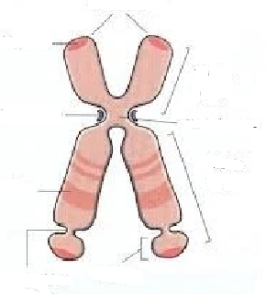
3.- Completa el siguiente cuadro
Nombre del azúcar del ADN
Cuáles son las bases purinas
Cuáles son las bases pirimídicas
Qué es un gen
Qué es un nucleótido
Cuántos genes tiene el ser humano
Cuántos autosomas tiene el ser humano
Cuántos cromosomas sexuales existen

Escala de Apreciación Biología 2º Medio
Profesora: Marlene Raddatz y Marisol Infante
Nombre del estudiante: ______________________________________ Curso: ___________

Indicadores | 1  Puntos | 2  Puntos | 3  Puntos | 4  puntos | 5  Punto
Identifica claramente como está formado un nucleótido

Ubica las partes del cromosoma en el lugar que corresponde.

Completa el cuadro con los conceptos que corresponde según la guía

Utiliza vocabulario relacionado con el tema trabajado. Según la información entregada en la guía

Respetan normas ortográficas.

Total Puntos de la actividad 25

